Nama : Tarisa Dwi Septia

NIM : 205410216

1. 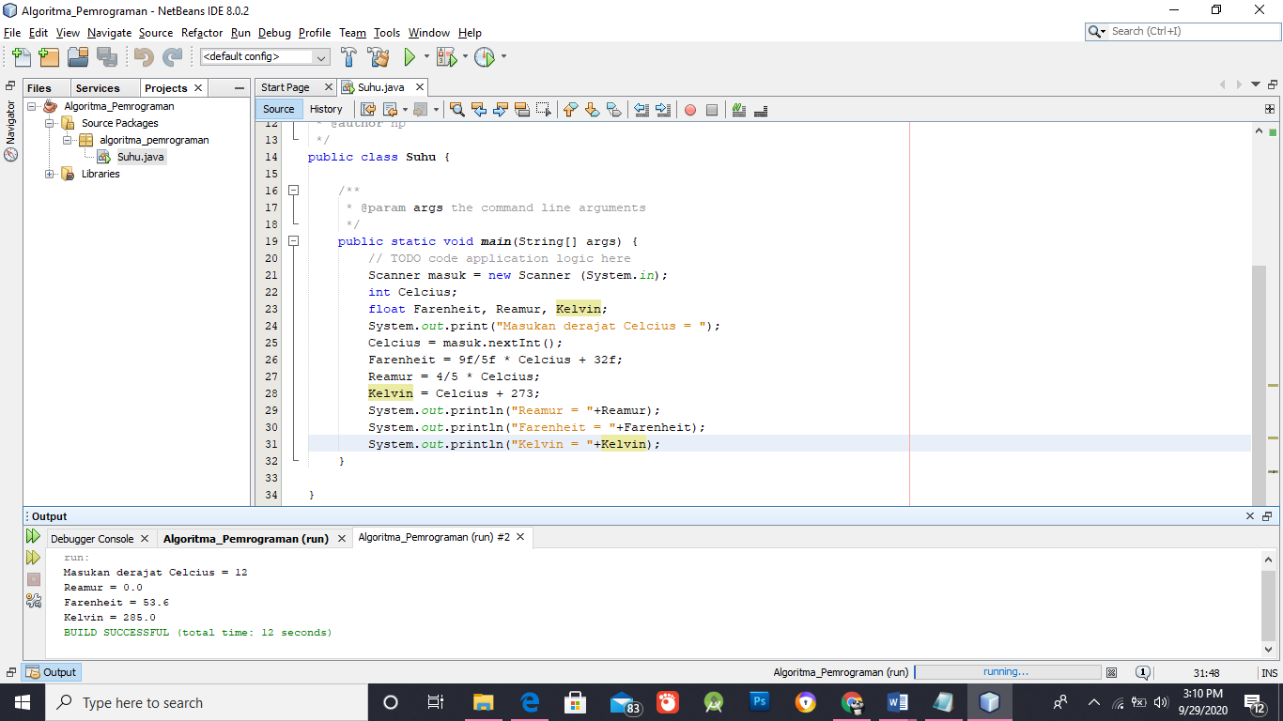Tambahkan program diatas untuk menghitung konversi dari celcius ke Reamur dan Kelvin Reamur = 4/5 \* Celcius Kelvin = Celcius + 273